**Сокол. Маршрут «Гребневая двойка» 2А (автор неизвестен).**

*Рекомендованное снаряжение:* Веревка 50-60 м, стандартный набор закладок и френдов, 10-12 оттяжек, 2-3 большие и 2 средние петли. Маршрут хоть и продолжительный, но очень красивый и относительно не камнеопасен.

[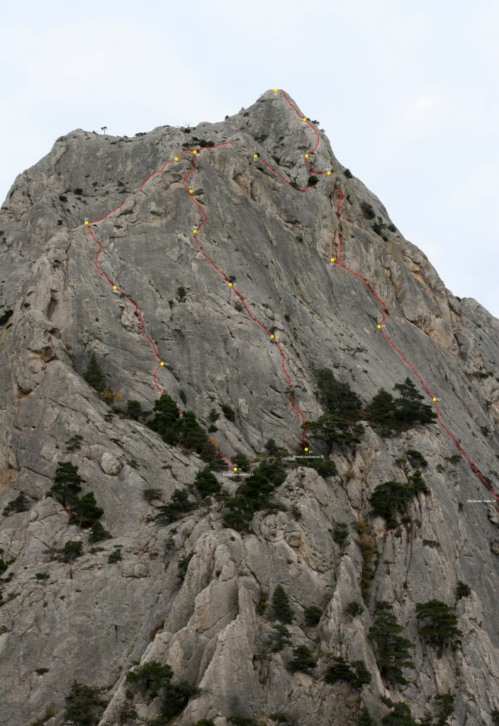](http://alpinist.biz/wp-content/uploads/2015/06/bcvbcvbcb.jpg)

Маршрут «Гребневая двойка» 2А и соседние

[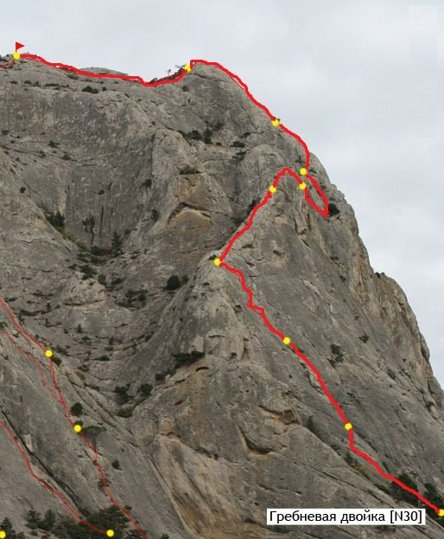](http://alpinist.biz/wp-content/uploads/2015/06/OVKJzpjluUU.jpg)

Маршрут «Гребневая двойка» 2А

**Техническое описание маршрута:**

**R0-R1:** 50 м, 5b, страховка оборудована шлямбурами и крючьями, станция на шлямбурах (не нужно лезть на можжевельник, идти левее).

**R1-R2:** 40 м, 5b+, страховка оборудована, станция на шлямбурах.

**R2-R3:** 40 м, 5b+, страховка оборудована, станция на шлямбурах.

**R3-R4:** 50 м, 5а, натуральная страховка, лезть по гребню, станция на шлямбуре и двух крючьях.

**R4-R5:** 40 м, 4b, станция на дереве после гребня (с R4 на R5 очень плохая слышимость).

**R5-R6:** 50 м, длинный переход по полке и далее вверх на большую сосну лазанием 5а, станция на верхнем дереве.

**R6-R7:** 40 м, 5b+, страховка по крючьям + своя, вдоль гребня, станция на сосне.

**R7-R8:** 50 м, 5с, страховка по шлямбурам + своя, вдоль гребня, станция на яйле (при необходимости на можжевельнике).

**R8-R9:** пешком по «огородам» 100 м, выход на 10 м правее геодезического пункта.

**Источник:** [alpinist.biz](http://alpinist.biz)